作 者 推 荐

埃丝恩·肖特尔（Eithne Shortall）

作者简介：

埃丝恩·肖特尔（Eithne Shortall）是爱尔兰版《星期日泰晤士报》（Sunday Times）的首席艺术作家。她生活在伦敦和都柏林之间，在有机会磨练自己作为媒人的天赋时从不犹豫。

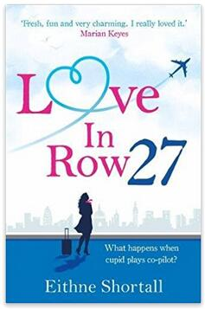
中文书名：《爱在二十七排》
英文书名：LOVE IN ROW 27
作 者：Eithne Shortall
出 版 社：Atlantic/Corvus
代理公司：Inkwell/ANA/Claire
页 数：344页
出版时间：2017年6月
代理地区：中国大陆、台湾
审读资料：电子稿
类 型：女性小说
版权已授：英国、意大利、德国、匈牙利、波兰、西班牙、捷克。

- 《爱在二十七排》登上爱尔兰畅销书榜第四名！
- 影视改编权已授权英国NBC/Universal。

内容简介：

科拉·亨德里克斯（Cora Hendricks）28岁，爱尔兰人，现在居住于伦敦，是林格斯航空公司的乘务员。科拉喜欢威士忌，也喜欢听有关其他人爱情生活的故事、机遇和模式。仍然因分手而伤心不已，科拉·亨德里克斯放弃了自己寻找真爱的机会。至少对她自己来说，现在只能这样。为了在希思罗机场的林格斯航空公司办理登机手续的柜台工作时打发时间，科拉开始在高空飞行的单身乘客间扮起了丘比特。只凭借直觉和互联网，第27排成了科拉的爱情实验场。坐在这里的乘客不是随机的，两个不知情的乘客将在这里找到自己的梦中情人——或找不到。

科拉发誓在第27排这么做，只是为了好玩儿，但是当她在巡航高度忙着制造浪漫火星时，她早已放弃的自己的真爱却悄然降临在她的面前……

媒体评价：

“新颖，有趣，充满魅力。我非常喜欢这个故事。”
----玛丽安·凯斯（Marian Keyes）

“一部轻松、新鲜、离奇的处女作小说，它会使你不停地翻动书页。”
----帕特丽夏·斯坎伦（Patricia Scanlan）

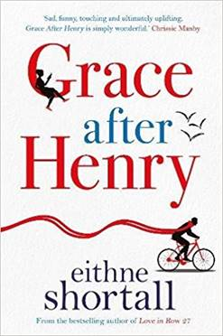
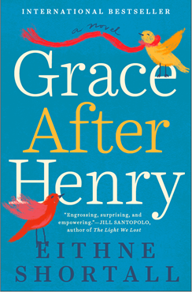
中文书名：《亨利离开后的格雷丝》
英文书名：GRACE AFTER HENRY
作 者：Eithne Shortall
出 版 社：Putnam
代理公司：Inkwell/ANA/Claire
页 数：432页
出版时间：2018 年5月
代理地区：中国大陆、台湾
审读资料：电子稿
类 型：女性小说

内容简介：

一个关于爱、失去和第二次机会的温暖、有趣的故事。

当亨利·沃尔什（Henry Walsh）在一次怪诞的自行车事故中丧生时，格瑞丝（Grace）觉得自己仿佛失去了自己的影子。五年来，他们形影不离：这五年，是格蕾丝认为任何两个人所能拥有的最快乐，最动人心弦的爱情，当她站在亨利在事故前几天，才刚刚为他们购买的房子里时，她确信这座房子永远不会温暖起来了。格蕾丝压抑住自己的情感，按照往日的作息按部就班地生活，但不久，她便确信自己在任何地方都能见到亨利，而都柏林，这座他们相爱的城市，将永远缠绕着有关亨利的回忆。她不禁开始担心自己是不是疯了。然后，有一天下午，她真的见到了他。他出现在她的门前，格瑞丝的世界被炸开了。

受塞西莉亚·埃亨（Cecelia Ahern）的《附注：我爱你》（PS. I LOVE YOU）的启发，《亨利离开后的格雷丝》讲述了一段在最不可能的地方找到爱情和友谊的故事，书中充满了滑稽幽默、令人难忘的角色，他们都在寻找家的感觉。

《亨利离开后的格雷丝》从头至尾，将令你时而开怀大笑，时而泣不成声，读过之后……你或许会想再读一遍！

媒体评价：

“这本书是情感的过山车，是最好的那种。悲伤，滑稽，感人，最终令人振奋，《亨利离开后的格雷丝》简直太棒了。”
----克里西·孟比（Chrissie Manby）

“《亨利离开后的格雷丝》使我感动得哭泣……这本书很感人，但也很诙谐，文笔优美。我很喜欢它。”
----路易丝·奥尼尔（Louise O'Neill）

“我真的很享受阅读这本书的过程——它令人满意，温暖，是用幽默和真心写出来的。”
----希拉·奥弗拉纳根（Sheila O'Flanagan）

“迷人而真挚，埃丝恩·肖特尔的《亨利离开后的格雷丝》是一部超常的爱情故事，充满了奇特的人物和需要纸巾来擦眼泪的时刻，你不会想要错过它的！这是一部这正能够打动人心的小说。”
----卡玛·布朗（Karma Brown），
畅销书《露西所知的生活》（THE LIFE LUCY KNEW）的作者

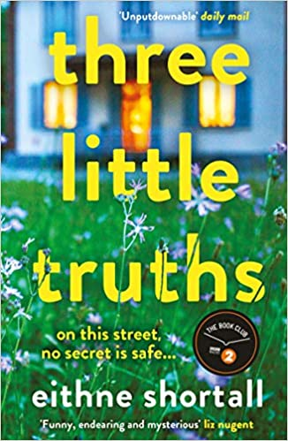
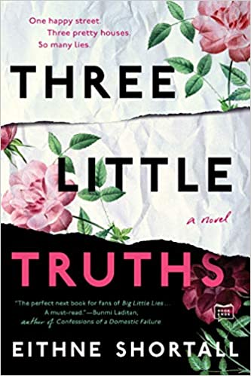
中文书名：《三个小事实》
英文书名：THREE LITTLE TRUTHS
作 者：Eithne Shortall
出 版 社：Atlantic Books
代理公司：Inkwell/ANA/Claire
页 数：416页
出版时间：2021年2月
代理地区：中国大陆、台湾
审读资料：电子稿
类 型：小说

《爱尔兰时报》（Irish Times）畅销书
入选BBC广播图书俱乐部书单

内容简介：

《大小谎言》（Big Little Lies）遇上《一加一》（One Plus One ），在这个故事中，三个女邻居都想要新的开始，而在白色栅栏的另一边，爱情、竞争和丑闻在等待着她们。

一条快乐的街道，三座漂亮的房子，还有太多的谎言。

玛莎（Martha）曾经充满了力量：冷静、沉着，有责任心。但是自从她在十分突然和奇怪的情况下与丈夫和两个女儿一起搬到都柏林之后，她似乎无法找到自己的立足之处。罗宾（Robin）曾是学校里的“it”女孩，注定要取得成功。现在，她带着四岁的儿子回到了父母家，发誓说她那一无是处的前男友永远不会再出现了。伊迪（Edie）拥有她想要的一切，除了一个孩子，以及新邻居们的接纳。她渴望成为这些女孩中的一员，她不明白为什么她完美的丈夫要回避他们完美的未来。三个女人在田园诗般的松林路上寻找新的开始。她们的友谊将改变她们的生活，揭露那些她们从未想象过的秘密。

媒体评价：

“莉安·莫利亚提（Liane Moriarty）碰撞梅芙·宾奇（Maeve Binchy）碰撞玛丽安·凯斯（Marian Keyes）。”
----乔·斯贝恩（Jo Spain），《忏悔》（The Confession）的作者

“肖特尔在这部以一群女性邻居为中心的有趣小说中探索了友谊和敌意之间的细微差别……读者将沉浸在这个机智、有趣的故事里，它直指居民社区中萦绕的不正常文化……在这里，秘密比比皆是。”
----《出版者周刊》（Publishers Weekly）

“处理了许多与自尊、养育子女和人际关系有关的复杂问题……这是一部故事背景设置在爱尔兰居住社区的令人愉快的浪漫轻喜剧，其中的人物有多令人愉快，就有多不正常。”
----《科克斯书评》（Kirkus Reviews）

“这本小说令我感到震惊……这个精心构思的优美故事巧妙地融合了悲剧、喜剧和浪漫故事，它探索了紧闭的门后面的秘密生活，和人们在公众面前，在面对世界时展现的样子。正如诺埃尔·科沃德（Noel Coward）曾经说过的，我再不能更喜欢它了。”
----《每日邮报》（Daily Mail）

“有趣……感同身受、有现代感、言辞诙谐巧妙……你会沉浸其中，露出微笑，读过之后，你会产生思考。”
----《爱尔兰时报》（Irish Times）

“莉安·莫利亚提的《大小谎言》的读者一定会完全爱上埃丝恩·肖特尔的这部《三个小事实》……它是一个引人入胜的戏剧性故事。”
----美国有线电视新闻网（CNN）

“这部作品结合了莎莉·赫普沃斯（Sally Hepworth）的《隔壁的家》（The Family Next Door）和莉安·莫里亚蒂的《大小谎言》，对都柏林一个居民社区内部的运作进行了极的好探索。对于那些寻求深度和幽默的人来说，这是一本一流的读物。”
----《书目杂志》（Booklist）

“这部书以一种令人愉快的方式充满流言蜚语和悬念……非常适合《绝望主妇》（Desperate Housewives ）和莉安·莫里亚蒂的粉丝……《三个小事实》既搞笑，又温馨，探索了伴随创伤而来的现实、新的爱情，以及构成婚姻的微妙的复杂。”
----《货架意识》（Shelf Awareness）

谢谢您的阅读！
请将反馈信息发至：乔明睿（Claire）
安德鲁﹒纳伯格联合国际有限公司北京代表处
北京市海淀区中关村大街甲59号中国人民大学文化大厦1705室, 邮编：100872
电话：010-82449026
传真：010-82504200
Email: Claire@nurnberg.com.cn
网址：www.nurnberg.com.cn
微博：http://weibo.com/nurnberg
豆瓣小站：http://site.douban.com/110577/
微信订阅号：ANABJ2002

